

โครงงาน
Snow Spirit in Dungeon
(เกมยิงตะลุยดันเจี้ยนเขาวงกต มุมมองจากด้านบน)
จัดทำโดย
6804062612340 ธนวัฒน์ เงินคำ
เสนอ
ผู้ช่วยศาสตราจารย์สถิตย์ ประสมพันธ์
โครงงานนี้เป็นส่วนหนึ่งของวิชา 040613204
Object-Oriented Programming
ภาคเรียนที่ 1 ปีการศึกษา 2569

ภาควิชาวิทยาการคอมพิวเตอร์และสารสนเทศ คณะวิทยาศาสตร์ประยุกต์
มหาวิทยาลัยเทคโนโลยีพระจอมเกล้าพระนครเหนือ
เกี่ยวกับโครงงาน
ชื่อโครงงาน: Snow Spirit in Dungeon
ประเภท: เกม (Game) แบบ Java Desktop Application เล่นคนเดียว
นำเสนอโดย: นายธนวัฒน์ เงินคำ 6804062612340
อาจารย์ผู้สอน: ผู้ช่วยศาสตราจารย์สถิตย์ ประสมพันธ์
Source Code: https://github.com/s6804062612340-web/Snow-Spirit-in-Dungeon.git
ภาษาและเครื่องมือ: Java, Java Swing (javax.swing, java.awt), javax.sound.sampled, Visual Studio Code

สารบัญ

ถ้าสารบัญว่าง: คลิกขวาที่สารบัญ > Update Field > Update entire table

บทที่ 1 บทนำ

1.1 ที่มาและความสำคัญ
โครงงานนี้จัดทำขึ้นเพื่อวัดผลการเรียนในรายวิชา Object-Oriented Programming โดยนำความรู้เรื่องการเขียนโปรแกรมเชิงวัตถุที่เรียนมา ได้แก่ Constructor, Encapsulation, Composition, Polymorphism, Abstract และ Inheritance มาประยุกต์สร้างเป็นชิ้นงานจริงในรูปแบบของเกม ผู้จัดทำได้พัฒนาเกม Snow Spirit in Dungeon ซึ่งเป็นเกมแนวยิงตะลุยดันเจี้ยนมุมมองจากด้านบน (Top-down Dungeon Shooter) ผู้เล่นควบคุมภูตหิมะ (Snow Spirit) ที่มีภูตจิ๋ว (Fairy) คอยลอยรอบตัวและยิงกระสุนน้ำแข็งใส่ศัตรู ต้องฝ่าแผนที่เขาวงกตที่สุ่มสร้างใหม่ทุกครั้งให้ครบ 10 ด่าน
เกมประเภทนี้มี Object หลายชนิดที่มีพฤติกรรมคล้ายกันแต่ไม่เหมือนกัน เช่น ศัตรูหลายแบบ ไอเทมหลายแบบ และสกิลหลายแบบ จึงเหมาะกับการฝึกออกแบบคลาสด้วยการสืบทอดและ Polymorphism อีกทั้งยังเป็นแนวที่ชอบเล่นในสมัยเด็กอีกด้วยจึงอยากทดลองสร้างเกมแนวนี้มาเล่น

1.2 วัตถุประสงค์
- เพื่อนำความรู้ในรายวิชา Object-Oriented Programming มาประยุกต์ใช้สร้างผลงานจริง
- เพื่อฝึกออกแบบโปรแกรมเป็นคลาสและแพ็กเกจที่อ่านง่าย แยกหน้าที่ชัดเจน และแก้ไขต่อได้ง่าย
- เพื่อฝึกการเขียนโปรแกรมแบบ GUI และ Event-driven ด้วย Java Swing
- เพื่อฝึกอัลกอริทึมที่ใช้ในเกม เช่น การสุ่มสร้างเขาวงกต การค้นหาเส้นทางด้วย BFS และการตรวจการชน

1.3 ประเภทของโครงงาน
เกม (Game) ประเภท Java Desktop Application สำหรับผู้เล่น 1 คน ควบคุมด้วยคีย์บอร์ดและเมาส์

1.4 ประโยชน์ที่คาดว่าจะได้รับ
- ได้ประสบการณ์การเขียนโปรแกรมเชิงวัตถุกับงานที่มีขนาดใหญ่และมีหลายคลาส
- เข้าใจการใช้ abstract class, interface, การสืบทอด และ Polymorphism ในสถานการณ์จริง
- ฝึกไหวพริบ การวางแผน และการตัดสินใจระหว่างเล่น (หลบการโจมตี จัดการ Stamina เลือกใช้สกิล)
- ได้เกมที่เล่นจบได้ภายในประมาณ 10 นาที เพื่อความสนุกและผ่อนคลาย

1.5 ขอบเขตของโครงงาน
- พัฒนาด้วยภาษา Java และ Java Swing โดยไม่ใช้ Game Engine หรือไลบรารีภายนอก
- ใช้ import ตามแบบเอกสารประกอบการเรียน บทที่ 15 คือ java.awt.*, java.awt.event.*, javax.swing.*, java.util.ArrayList และ javax.sound.sampled
- ใช้หลักการ OOP ครบ 6 หัวข้อ: Constructor, Encapsulation, Composition, Polymorphism, Abstract และ Inheritance
- เกมมี 10 ด่าน แผนที่เขาวงกตสุ่มใหม่ทุกครั้ง 3 ขนาด และระดับความยาก 3 ระดับ (EASY / NORMAL / HARD)
- มีศัตรู 3 ชนิด (Slime, Skeleton, Boss) แบบตีใกล้และตีไกล, หีบสมบัติ, ยา 2 ชนิด, สกิล 2 สกิล และระบบ Stamina
- มีหน้าเมนูเลือกโหมด หน้า HOW TO PLAY หน้า SETTING (God Mode / Debug Mode / เสียง) และหน้าสรุปผลเมื่อจบเกม

1.6 ตารางเวลาการดำเนินงาน
ส่วนรายการงานเรียงตามลำดับการพัฒนาจริงของเกม
ตารางที่ 1 แผนการดำเนินงาน
ลำดับ | งาน | ช่วงเวลา
1 | ออกแบบเกม วาดตัวละคร (Snow Spirit, Fairy, Slime, Skeleton, Boss) และเขียนโค้ดต้นแบบ | ต.ค. 1-7
2 | จัดโครงสร้างโค้ดใหม่เป็นแพ็กเกจ และใช้หลัก OOP | ต.ค. 7-8
3 | ระบบ Hitbox ให้เท่ากับรูป, แผนที่สุ่ม, หน้าเมนูและหน้า Setting | ต.ค. 8-12
4 | Animation ของ Boss, การกระพริบ/อมตะเมื่อโดนตี, ตัวเลขดาเมจ, คูลดาวน์การยิง, ระบบยา | ต.ค. 12-17
5 | เพิ่มเป็น 10 ด่าน และปรับสมดุลให้เล่นจบในไม่เกิน 10 นาที | ต.ค. 17-23
6 | เสียง Effect, Effect ภาพ, ศัตรูตีใกล้/ตีไกล, ระบบ Dash | ต.ค. 23-25
7 | แผนที่เขาวงกต 3 ขนาด, AI ศัตรูแบบใหม่ (Flow Field), Boss วาร์ป, ระดับความยาก, ลูกศรบอกทาง, ภาพ Tileset | ต.ค.25-27
8 | สัญญาณเตือนก่อนโจมตี, หีบสมบัติ, สกิล 2 สกิล, Stamina, ออกแบบ UI ใหม่ทั้งหมด | ต.ค.27-29
9 | ทดสอบ แก้ไขข้อผิดพลาด และจัดทำรายงาน | 29 - 2พ.ย.

1.7 Storyboard
ลำดับหน้าจอของเกมตั้งแต่เปิดโปรแกรมจนจบเกม แสดงในภาพต่อไปนี้
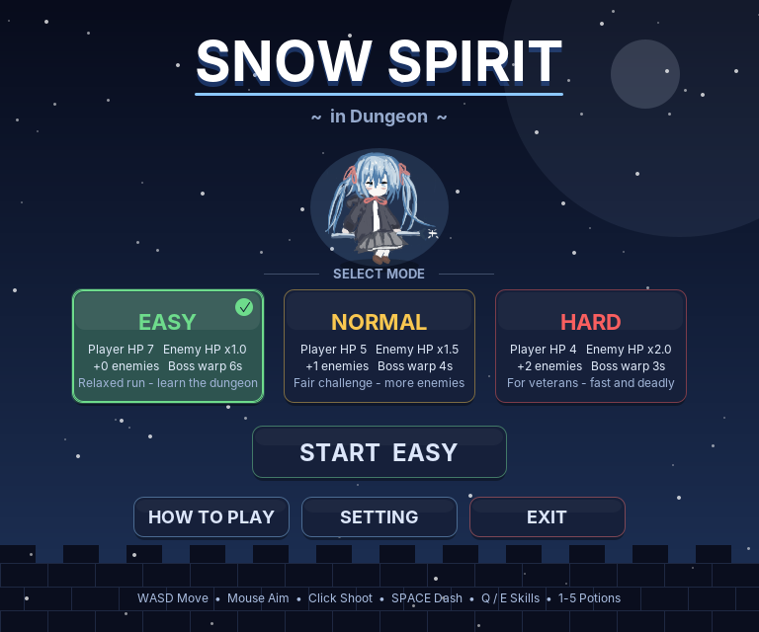  ภาพที่ 1 หน้าเมนูแรก เลือกโหมดแล้วกด START | 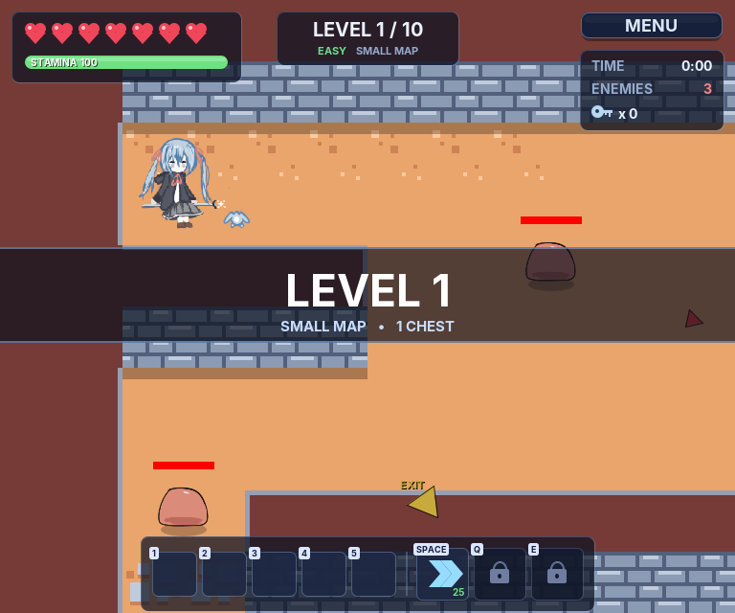  ภาพที่ 2 เริ่มด่าน แสดงขนาดแผนที่และจำนวนหีบ
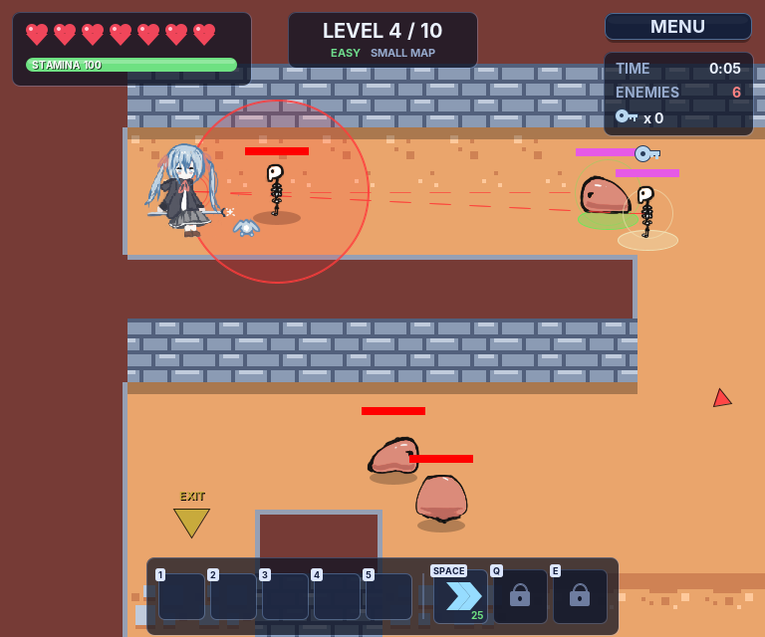  ภาพที่ 3 ต่อสู้ ศัตรูแสดงวงแดง/เส้นเล็งก่อนโจมตี | 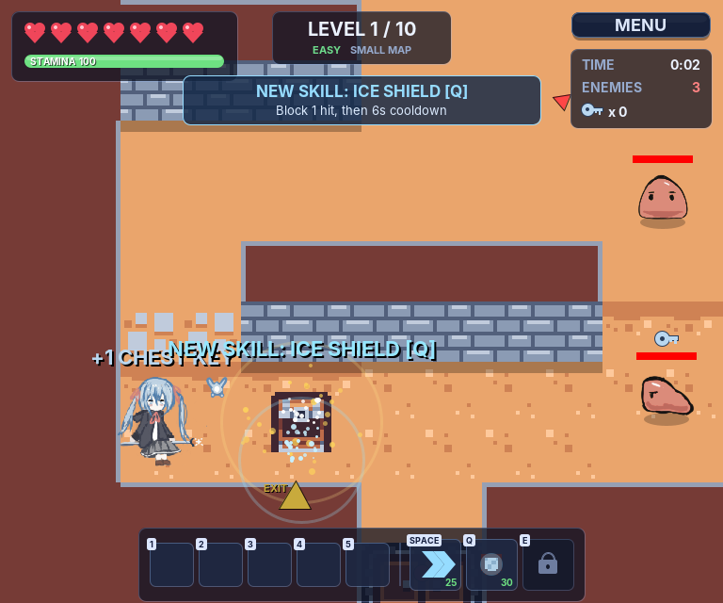  ภาพที่ 4 เปิดหีบสมบัติได้สกิลใหม่
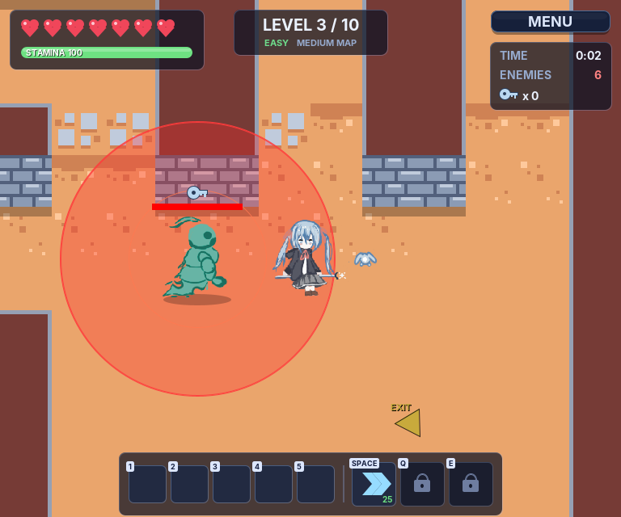  ภาพที่ 5 Boss วาร์ปมาข้างผู้เล่นแล้วชาร์จทุบพื้น | 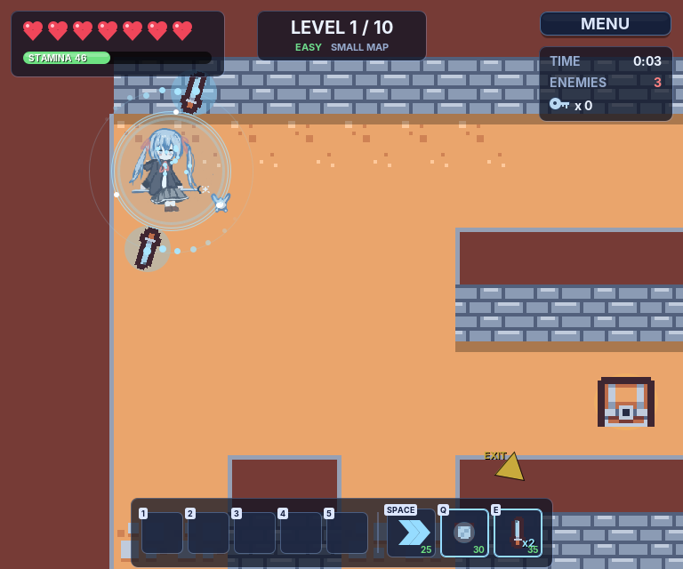  ภาพที่ 6 ใช้สกิลโล่และดาบน้ำแข็ง 2 เล่ม
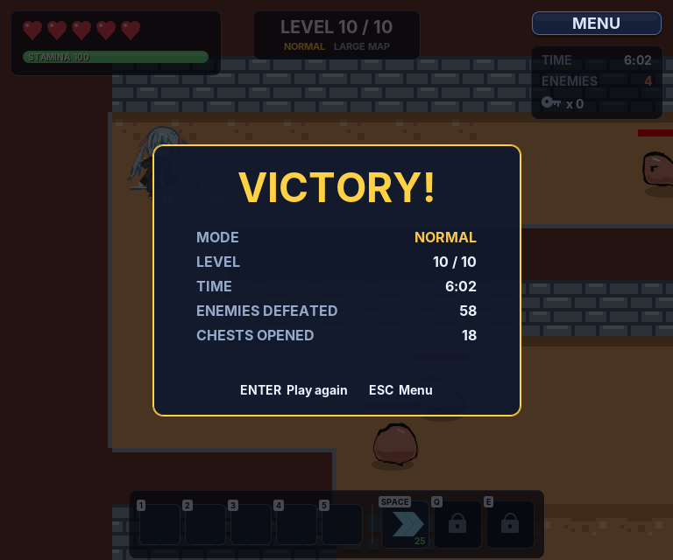  ภาพที่ 7 ผ่านครบ 10 ด่าน แสดงสรุปผล | 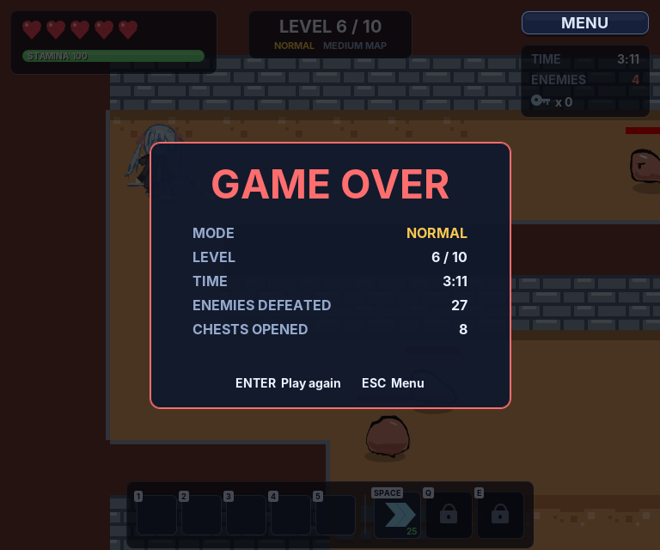  ภาพที่ 8 HP หมด แสดงสรุปผล

ตัวละครและภาพที่ใช้ในเกม
ภาพตัวละครทั้งหมดเป็น Sprite Sheet ขนาด 4 x 4 เฟรม (แถวที่ 1-4 = เดินลง ขึ้น ขวา ซ้าย) ผู้จัดทำวาดเอง ส่วนพื้น กำแพง ประตู หีบ ขวดยา และไอคอนอาวุธ ใช้ Tileset ฟรีจากอินเทอร์เน็ต
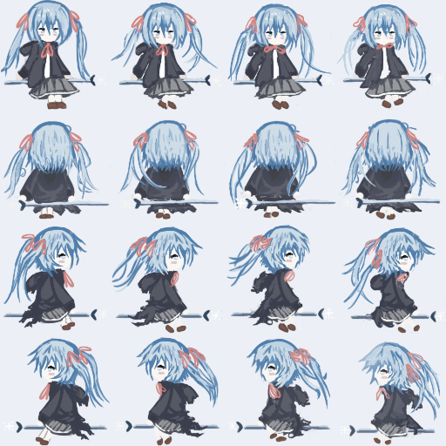  ภาพที่ 9 Snow Spirit (ผู้เล่น) เฟรมละ 128 px | 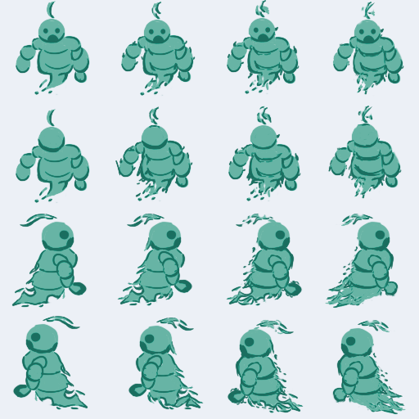  ภาพที่ 10 Boss เฟรมละ 128 px
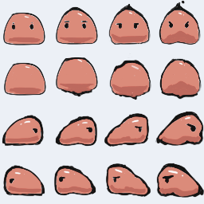  ภาพที่ 11 Slime เฟรมละ 64 px | 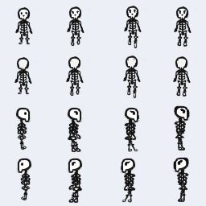  ภาพที่ 12 Skeleton เฟรมละ 64 px

ภาพที่ 13 Fairy (ภูตที่ลอยรอบตัวผู้เล่นและเป็นจุดยิงกระสุน)
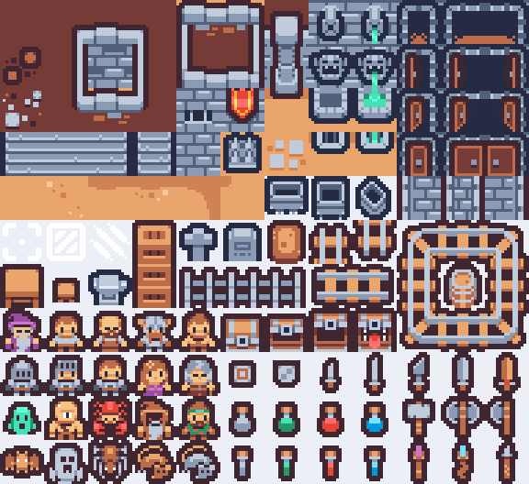
ภาพที่ 14 Tileset (tilemap_packed.png) ช่องละ 16 x 16 px
Tiny Dungeonของ Kenney

บทที่ 2 การพัฒนา

2.1 เนื้อเรื่องย่อ
ภูตหิมะ Snow Spirit หลงเข้าไปในดันเจี้ยนใต้ดินที่เต็มไปด้วยเขาวงกต 10 ชั้น มีเพียงภูตจิ๋ว Fairy ที่คอยยิงกระสุนน้ำแข็งช่วยต่อสู้ ทุกชั้นมี Slime และ Skeleton เฝ้าอยู่ และบางชั้นมีวิญญาณยักษ์ (Boss) ที่วาร์ปได้ ผู้เล่นต้องกำจัดศัตรูทั้งหมดเพื่อชิงกุญแจประตู แล้วหาทางออกที่ขอบล่างของเขาวงกต ระหว่างทางมีหีบสมบัติซ่อนอยู่ในทางตัน ซึ่งมีพลังน้ำแข็งโบราณเป็นโล่และดาบ เมื่อผ่านครบ 10 ชั้นก็จะได้กลับสู่โลกภายนอก

2.2 รายละเอียดเกม
เกมเป็นแนวยิงตะลุยมุมมองจากด้านบน ทุกด่านสุ่มสร้างแผนที่เขาวงกตใหม่ ศัตรูทุกตัวเดินหาผู้เล่นเองผ่านทางเดินของเขาวงกต และทุกการโจมตีของศัตรูมีสัญญาณเตือนให้ผู้เล่นหลบได้
ตารางที่ 2 ตัวละครในเกม (ค่าของโหมด EASY)
ตัวละคร | ขนาด (px) | HP | ความสามารถ
Snow Spirit  (ผู้เล่น) | 96 x 96 | 7 / 5 / 4 ตามโหมด | เดิน ยิงผ่าน Fairy Dash สกิล Q/E ดื่มยา
Fairy | 32 x 32 | - | ลอยรอบตัวผู้เล่นตามทิศเมาส์ เป็นจุดปล่อยกระสุน
Slime ตีใกล้ | 64 x 64 | 2 | เดินเข้าใกล้ วงแดงเตือน 0.67 วินาที แล้วฟาด ดาเมจ 1
Slime ตีไกล | 64 x 64 | 2 | เว้นระยะ 220-340 px เล็งด้วยเส้นแดงแล้วพ่นเมือก
Skeleton ตีใกล้ | 64 x 64 | 4 | เร็วกว่า Slime วงแดงเตือน 0.57 วินาที แล้วฟาด ดาเมจ 1
Skeleton ตีไกล | 64 x 64 | 3 | เว้นระยะ 260-380 px ปากระดูก (เร็ว ลูกเล็ก)
Boss | 112 x 112 | 6-20 ตามด่าน | วาร์ปมาข้างผู้เล่น แล้วทุบพื้นรัศมี 170 px ดาเมจ 2

ตารางที่ 3 ไอเทมในเกม
ไอเทม | ได้มาจาก | ผล
กุญแจประตู (สีทอง) | ศัตรูตัวสุดท้ายของด่าน | ใช้เปิดประตูไปด่านถัดไป
กุญแจหีบ (สีเงิน) | ศัตรูที่มีไอคอนกุญแจเหนือหัว | เปิดหีบสมบัติได้ 1 ใบ เก็บสะสมข้ามด่านได้
หีบสมบัติ | วางในทางตัน ด่านละ 1-3 ใบ | สุ่มให้สกิล 50% หรือยา 50% (หีบใบแรกได้สกิลแน่นอน)
ยาแดง | ศัตรู (ตามโอกาสของโหมด), Boss, หีบ | ฟื้น HP 2
ยาเขียว | หีบ | ฟื้น Stamina 60

ตารางที่ 4 สกิลที่ได้จากหีบสมบัติ
สกิล | ปุ่ม | Stamina | ผล | คูลดาวน์
ICE SHIELD | Q | 30 | โล่กางรอบตัวจนกว่าจะโดนโจมตี 1 ครั้ง กันดาเมจครั้งนั้นได้ | 6 วินาที หลังโล่แตก
ICE SWORD | E | 35 | ดาบน้ำแข็งหมุนรอบตัว 6 วินาที ดาเมจเล่มละ 1 ปัดกระสุนศัตรูได้ (สูงสุด 2 เล่ม) | 8 วินาที หลังดาบหาย

ตารางที่ 5 การใช้ Stamina (สูงสุด 100 ฟื้น 12 ต่อวินาที และ 30 ต่อวินาทีเมื่อพัก 0.6 วินาที)
การกระทำ | ยิง | Dash | ICE SHIELD | ICE SWORD
ใช้ Stamina | 4 | 25 | 30 | 35

ตารางที่ 6 ระดับความยาก (world/Difficulty.java)
ค่า | EASY | NORMAL | HARD
HP ผู้เล่น | 7 | 5 | 4
HP ศัตรู | x1.0 | x1.5 | x2.0
ศัตรูเพิ่มต่อชนิด | +0 | +1 | +2
ความเร็วศัตรู | +0 | +0 | +1
ความเร็วกระสุนศัตรู | x1.0 | x1.2 | x1.4
ความถี่การโจมตี (คูลดาวน์) | x1.0 | x0.8 | x0.65
HP Boss | x1.0 | x1.5 | x2.0
คูลดาวน์วาร์ปของ Boss | 6 วินาที | 4.5 วินาที | 3 วินาที
โอกาสดรอปยาแดง | 30% | 20% | 15%
HP ที่ได้คืนเมื่อผ่านด่าน | 3 | 1 | 1

ตารางที่ 7 ตั้งค่า 10 ด่าน ระดับ EASY (world/LevelMaps.java) 1 Cell = 128 x 128 px
ด่าน | แผนที่ (Cell) | Slime | Skeleton | ตีไกล (S/K) | Boss HP | หีบ
1 | SMALL 9x7 | 3 | 0 | 0/0 | - | 1
2 | SMALL 9x7 | 3 | 1 | 1/0 | - | 1
3 | MEDIUM 13x9 | 3 | 2 | 1/0 | 6 | 2
4 | SMALL 9x7 | 4 | 2 | 1/1 | - | 1
5 | MEDIUM 13x9 | 4 | 3 | 2/1 | 10 | 2
6 | MEDIUM 13x9 | 4 | 3 | 2/1 | - | 2
7 | LARGE 15x11 | 4 | 4 | 2/2 | 12 | 3
8 | MEDIUM 13x9 | 5 | 4 | 2/2 | - | 2
9 | LARGE 15x11 | 5 | 5 | 2/2 | 14 | 3
10 | LARGE 15x11 | 4 | 5 | 2/2 | 20 | 3

2.3 วิธีการเล่น
ตารางที่ 8 ปุ่มควบคุม
ปุ่ม | การทำงาน
W A S D / ลูกศร | เดิน 4 ทิศ (เดินเฉียงได้)
เมาส์ | เล็ง (Fairy ลอยไปทางเมาส์)
คลิกซ้าย | ยิงกระสุน (คูลดาวน์ 0.25 วินาที)
SPACE / SHIFT | Dash พุ่งสั้น ๆ ประมาณ 140 px และอมตะระหว่างพุ่ง
Q / E | ใช้สกิล ICE SHIELD / ICE SWORD
1 - 5 | ดื่มยาในช่องกระเป๋าที่ 1-5
ESC / ปุ่ม MENU | กลับหน้าเมนู
ENTER | เล่นใหม่ เมื่อแพ้หรือชนะ

ขั้นตอนการเล่นในแต่ละด่าน
- เลือกโหมดความยากที่หน้าเมนูแล้วกด START
- กำจัดศัตรูทั้งหมดในเขาวงกต (ลูกศรสีแดงที่ขอบจอชี้ไปหาศัตรู) โดยหลบวงแดงและเส้นเล็งสีแดงของศัตรู
- ศัตรูที่มีไอคอนกุญแจเหนือหัวจะดรอปกุญแจหีบ นำไปเปิดหีบสมบัติเพื่อรับยาหรือสกิล
- ศัตรูตัวสุดท้ายจะดรอปกุญแจประตูสีทอง เก็บแล้วเดินไปที่ประตู EXIT ที่ขอบล่างของแผนที่
- ผ่านครบ 10 ด่านจะชนะ ถ้า HP หมดจะแพ้ ทั้งสองกรณีจะแสดงสรุปผล (โหมด ด่าน เวลา ศัตรูที่กำจัด หีบที่เปิด)

2.4 Class Diagram
โปรแกรมแบ่งเป็น 10 แพ็กเกจ รวม 44 คลาส โดยแยกตามหน้าที่ดังตารางต่อไปนี้ และแสดงความสัมพันธ์ของคลาสใน Class Diagram 4 ภาพ (ลูกศรหัวสามเหลี่ยม = สืบทอด/implements, หัวข้าวหลามตัด = Composition)
ตารางที่ 9 แพ็กเกจและคลาส
แพ็กเกจ | คลาส | หน้าที่
main | Main, GamePanel, Hud, Camera | หน้าต่างหลัก Game Loop การวาด UI ระหว่างเล่น และกล้อง
menu | MenuPanel, HelpPanel, SettingPanel, MenuButton, MenuStyle | หน้าเมนูทั้งหมด และปุ่มที่วาดเอง
entity | Player, Fairy, Projectile, DamageText | ผู้เล่น ภูต กระสุน และตัวเลขดาเมจ
entity.enemy | Enemy, Slime, Skeleton, Boss, CombatStyle, EnemyProjectile | ศัตรูทุกชนิดและกระสุนของศัตรู
item | Item, Key, ChestKey, Chest, SkillScroll, Potion, HealthPotion, StaminaPotion | ไอเทมที่อยู่บนพื้น
skill | Skill, ShieldSkill, IceSwordSkill | สกิลของผู้เล่น
world | Map, MapGenerator, Level, LevelMaps, Difficulty, Door, TileSet | แผนที่ ด่าน ระดับความยาก และภาพ Tileset
ai | FlowField (Pathfinding, Node ไม่ได้ใช้แล้ว) | หาเส้นทางเดินของศัตรู
effect | EffectManager, Particle, Ring | Effect ภาพ อนุภาค วงกระแทก จอสั่น
sound / interfaces | Sound, SoundEffect / Damageable, Usable | เสียงสังเคราะห์ / interface

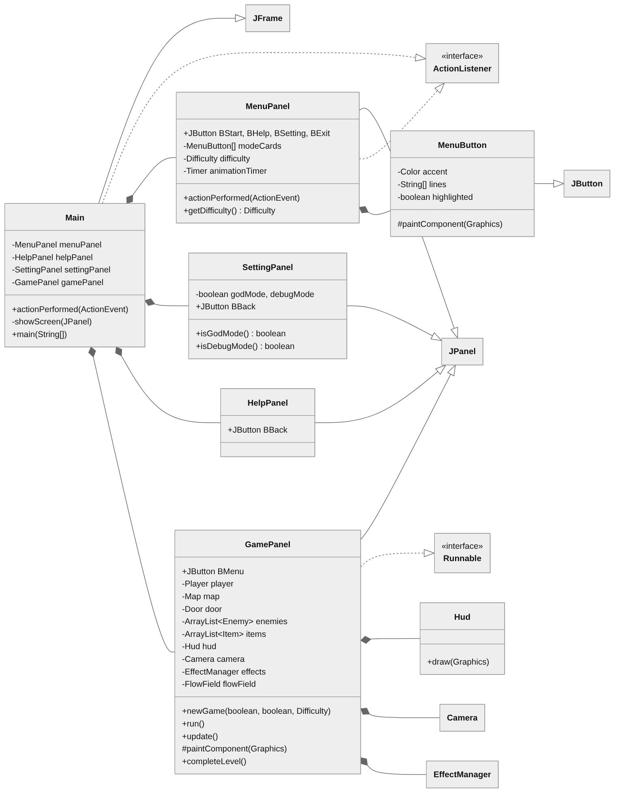
ภาพที่ 15 Class Diagram ส่วนหน้าจอและเมนู
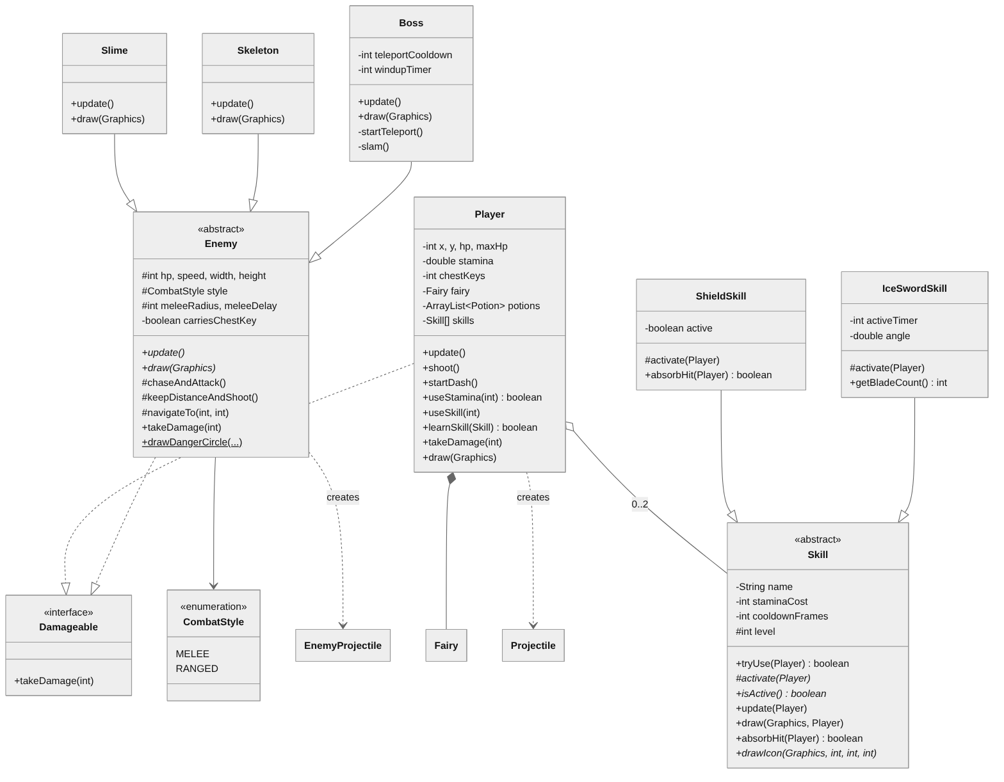
ภาพที่ 16 Class Diagram ส่วนผู้เล่น ศัตรู และสกิล
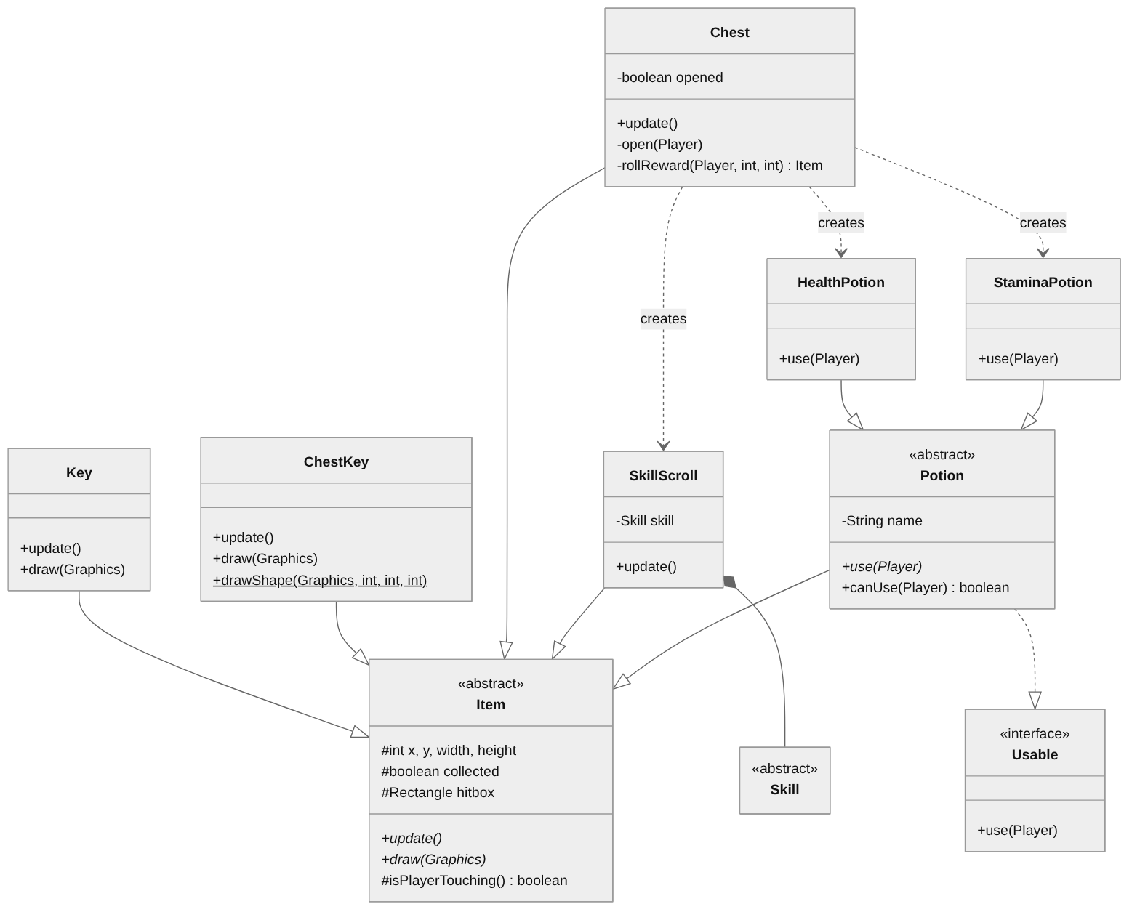
ภาพที่ 17 Class Diagram ส่วนไอเทม
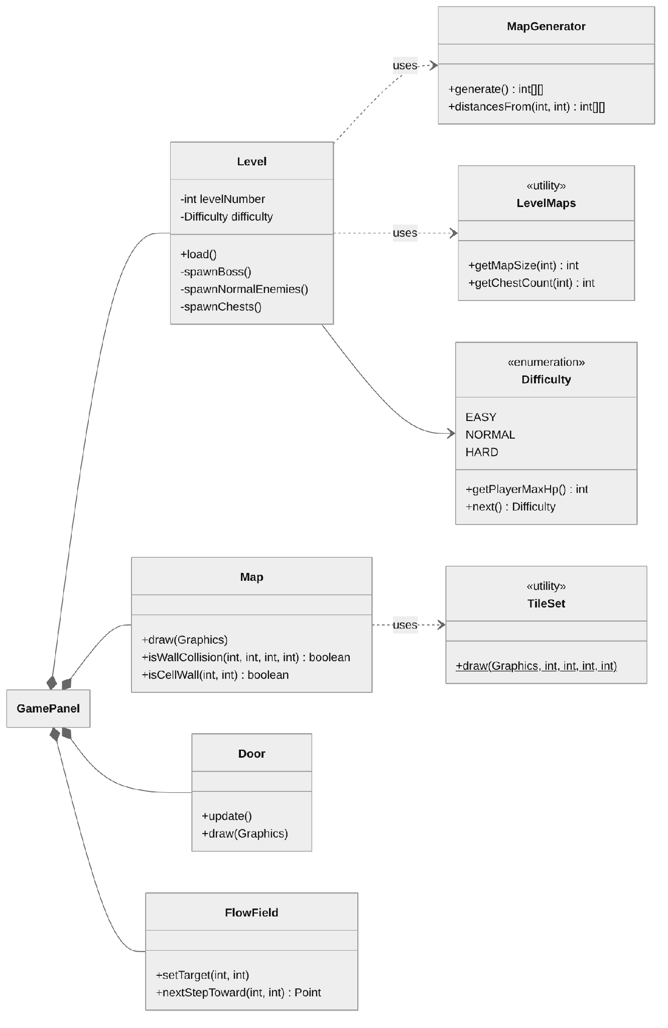
ภาพที่ 18 Class Diagram ส่วนแผนที่และด่าน

2.5 รูปแบบการพัฒนาโครงงาน
โครงงานพัฒนาแบบค่อยเป็นค่อยไป (Iterative and Incremental Development) คือเริ่มจากเกมต้นแบบที่เล่นได้ แล้วเพิ่มระบบใหม่ทีละรอบ ทุกรอบผ่านขั้นตอน วางแผน → ออกแบบ → เขียนโค้ด → ทดสอบ → แก้ไข แล้วจึงเริ่มรอบถัดไป (รายการงานแต่ละรอบดูได้จากตารางที่ 1) วิธีนี้ทำให้เกมเล่นได้ตลอดเวลา และตรวจพบปัญหาได้เร็ว
- ภาษา: Java (Java Application)
- Java Development Kit: javac 26.01
- GUI: javax.swing (JFrame, JPanel, JButton, ImageIcon, Timer) และ java.awt (Graphics, Graphics2D, Color, Font, Rectangle)
- เสียง: javax.sound.sampled (AudioFormat, AudioSystem, Clip) สังเคราะห์คลื่นเสียง 8-bit ด้วยโค้ด ไม่ใช้ไฟล์เสียง
- โปรแกรมเขียนโค้ด: Visual Studio Code + Extension Pack for Java
- โปรแกรมวาดรูปตัวละคร: Procreate
- ภาพแผนที่: Tileset ฟรี (tilemap_packed.png) https://kenney-assets.itch.io/tiny-dungeon

2.6 แนวคิดการเขียนโปรแกรมเชิงวัตถุ

2.6.1 Constructor
Constructor คือเมธอดพิเศษที่ชื่อเดียวกับคลาส ทำงานทันทีเมื่อสร้าง Object ด้วย new เพื่อกำหนดค่าเริ่มต้น ในเกมนี้ทุกคลาสมี Constructor และคลาสลูกเรียก Constructor ของคลาสแม่ด้วย super(...) เช่น
ตารางที่ 10 ตัวอย่าง Constructor
คลาส | Constructor ทำอะไร
Main() | ตั้งชื่อหน้าต่าง ผูกปุ่มทุกปุ่มกับ ActionListener ใส่หน้าเมนู และเริ่ม Thread ของ Game Loop
GamePanel() | ตั้งขนาดจอ 768 x 640 สร้าง Camera, EffectManager, Hud, Player และโหลดด่าน 1
Player(GamePanel) | สร้าง Hitbox 96 x 96 วางตำแหน่งเริ่ม และสร้าง Fairy
Enemy(gamePanel, hp, speed, size) | ตั้ง HP ความเร็ว ขนาด และสร้าง Hitbox เท่ากับขนาดรูป
Slime / Skeleton(gamePanel, style) | เรียก super(...) แล้วโหลดรูป ตั้งค่าการโจมตีตามแบบตีใกล้/ตีไกล
Skill(...) | เก็บชื่อ ปุ่ม ช่องสกิล ค่า Stamina คูลดาวน์ และเลเวลสูงสุด
MenuPanel() | สร้างการ์ดเลือกโหมด 3 ใบ ปุ่ม 4 ปุ่ม และ Timer สำหรับ Animation

ตัวอย่าง: Constructor ของ Skeleton (entity/enemy/Skeleton.java)
public Skeleton(GamePanel gamePanel, CombatStyle style) {
// เรียก Constructor ของคลาสแม่ Enemy (HP, ความเร็ว, ขนาด)
super(gamePanel, style == CombatStyle.RANGED ? 3 : 4, 2, SIZE);
this.style = style;
loadSprite("assets/Skeleton.png");

meleeRadius = 92; // วงแดงรอบตัว
meleeWindupFrames = 34; // เตือน 0.57 วินาที
meleeDelay = 70; // คูลดาวน์

if (style == CombatStyle.RANGED) {
keepDistanceMin = 260;
keepDistanceMax = 380;
shootDelay = 100;
projectileSpeed = 7.5;
}
}

ตัวอย่าง: คลาสลูกส่งค่าของตัวเองให้ Constructor ของ Skill (skill/ShieldSkill.java)
public ShieldSkill(GamePanel gamePanel) {
super(gamePanel, "ICE SHIELD", "Q", 0, STAMINA_COST, COOLDOWN, 1);
}

2.6.2 Encapsulation
ข้อมูลภายในคลาสประกาศเป็น private หรือ protected และเปิดให้ภายนอกใช้ผ่านเมธอดเท่านั้น ทำให้ควบคุมความถูกต้องของข้อมูลได้ เช่น Stamina ของผู้เล่นลดได้ผ่าน useStamina() เท่านั้น ซึ่งตรวจ God Mode และกรณี Stamina ไม่พอให้ทุกครั้ง HP ลดได้ผ่าน takeDamage() ซึ่งตรวจช่วงอมตะ การ Dash และโล่ให้ทุกครั้ง
ตัวอย่าง: Encapsulation ใน Player (entity/Player.java ตัดมาบางส่วน)
public class Player implements Damageable, KeyListener, MouseListener, MouseMotionListener {
private int hp = NORMAL_MAX_HP;
private double stamina = MAX_STAMINA;
private int chestKeys = 0;
private final Skill[] skills = new Skill[SKILL_SLOTS];

public boolean useStamina(int cost) {
if (godMode) {
return true;
}
if (stamina < cost) {
noStaminaTimer = 30; // แถบ Stamina กระพริบแดง
return false;
}
stamina -= cost;
staminaRestTimer = 0;
return true;
}

public double getStamina() { return stamina; }
public int getChestKeys() { return chestKeys; }
}

- GamePanel ซ่อน enemies, items, map ไว้เป็น private และเปิดเฉพาะ getEnemies(), getMap(), spawnItem()
- Difficulty (enum) เก็บค่าทุกอย่างเป็น private final และให้อ่านผ่าน getter เท่านั้น
- SettingPanel ซ่อนค่า godMode / debugMode และให้ Main อ่านผ่าน isGodMode(), isDebugMode()

2.6.3 Composition
Composition คือความสัมพันธ์แบบ "มี" (has-a) Object หนึ่งประกอบด้วย Object อื่นอยู่ภายใน และใช้ความสามารถของ Object นั้นทำงาน
- Main มี MenuPanel, HelpPanel, SettingPanel และ GamePanel แล้วสลับหน้าจอเมื่อกดปุ่ม
- GamePanel มี Player, Map, Door, Camera, EffectManager, Hud, FlowField และ ArrayList ของ Enemy, Item, Projectile
- Player มี Fairy, กระเป๋ายา ArrayList<Potion> และช่องสกิล Skill[]
- SkillScroll (ม้วนสกิล) มี Skill อยู่ภายใน แล้วส่งต่อให้ Player ตอนเก็บ
ตัวอย่าง: Composition ใน GamePanel (main/GamePanel.java ตัดมาบางส่วน)
public class GamePanel extends JPanel implements Runnable {
private final Camera camera;
private Player player;
private Map map;
private Door door;
private ArrayList<Enemy> enemies = new ArrayList<Enemy>();
private ArrayList<Item> items = new ArrayList<Item>();
private EffectManager effects;
private final Hud hud; // UI บนจอ
...
public GamePanel() {
camera = new Camera(this);
effects = new EffectManager(camera);
hud = new Hud(this);
player = new Player(this);
loadLevel(1);
}
}

2.6.4 Polymorphism
Polymorphism คือการใช้ตัวแปรชนิดเดียวอ้างถึง Object ได้หลายชนิด และเมื่อเรียกเมธอดเดียวกัน แต่ละชนิดจะทำงานต่างกันตามชนิดจริง (Method Overriding) ในเกมนี้ GamePanel ไม่ต้องรู้ว่าศัตรูแต่ละตัวเป็น Slime, Skeleton หรือ Boss และ Player ไม่ต้องรู้ว่าสกิลในช่องเป็นสกิลอะไร
ตัวอย่าง: Polymorphism (main/GamePanel.java, entity/Player.java)
// GamePanel.update() : Slime / Skeleton / Boss ถูกเรียกผ่านชนิด Enemy
for (Enemy enemy : enemies) {
enemy.update();
}
for (Item item : items) { // Key, ChestKey, Chest, SkillScroll, Potion
item.update();
}

// Player.takeDamage() : มีแค่ ShieldSkill ที่ Override absorbHit() ให้กันดาเมจได้
for (Skill skill : skills) {
if (skill != null && skill.absorbHit(this)) {
invincible = true;
invincibleCounter = 30;
return;
}
}

ตัวอย่าง: Polymorphism ของของรางวัล (item/Chest.java)
// Chest.rollReward() คืนค่าเป็นชนิด Item ไม่ว่าจะเป็นม้วนสกิลหรือยา
private Item rollReward(Player player, int centerX, int centerY) {
...
if (giveSkill) {
return new SkillScroll(gamePanel, centerX, centerY, skill);
}
if (Math.random() < 0.6) {
return new HealthPotion(gamePanel, centerX, centerY);
}
return new StaminaPotion(gamePanel, centerX, centerY);
}

2.6.5 Abstract
คลาส abstract ใช้เป็นแม่แบบ สร้าง Object ตรง ๆ ไม่ได้ และบังคับให้คลาสลูกเขียนเมธอด abstract เอง ส่วน interface เป็นสัญญาที่มีแต่ชื่อเมธอด
ตารางที่ 11 abstract class และ interface ในเกม
abstract class / interface | เมธอด abstract | คลาสลูกที่ต้องเขียนเอง
abstract class Enemy | update(), draw(Graphics) | Slime, Skeleton, Boss
abstract class Item | update(), draw(Graphics) | Key, ChestKey, Chest, SkillScroll, Potion
abstract class Potion | use(Player) | HealthPotion, StaminaPotion
abstract class Skill | activate(Player), isActive(), drawIcon(...), getDescription() | ShieldSkill, IceSwordSkill
interface Damageable | takeDamage(int) | Player, Enemy
interface Usable | use(Player) | Potion

ตัวอย่าง: abstract class Skill (skill/Skill.java ตัดมาบางส่วน)
public abstract class Skill {
// ขั้นตอนตายตัวที่ทุกสกิลใช้ร่วมกัน (final = คลาสลูก Override ไม่ได้)
public final boolean tryUse(Player player) {
if (isActive() || cooldownTimer > 0) {
return false;
}
if (!player.useStamina(staminaCost)) {
return false;
}
activate(player); // ส่วนที่แต่ละสกิลต่างกัน
return true;
}

protected abstract void activate(Player player);
public abstract boolean isActive();
public abstract String getDescription();
public abstract void drawIcon(Graphics g, int x, int y, int size);

// ค่าเริ่มต้น: ไม่กันดาเมจ (ShieldSkill Override)
public boolean absorbHit(Player player) {
return false;
}
}

2.6.6 Inheritance
Inheritance คือการสืบทอด (is-a) คลาสลูกได้ Attribute และเมธอดของคลาสแม่มาใช้โดยไม่ต้องเขียนซ้ำ และเขียนทับ (Override) เฉพาะส่วนที่ต่างได้
- Slime, Skeleton, Boss extends Enemy ได้ระบบเดิน ระบบโจมตีแบบเตือนก่อน takeDamage() และ drawHPBar() จากคลาสแม่
- Key, ChestKey, Chest, SkillScroll, Potion extends Item และ HealthPotion, StaminaPotion extends Potion
- ShieldSkill, IceSwordSkill extends Skill
- Main extends JFrame; GamePanel, MenuPanel, HelpPanel, SettingPanel extends JPanel; MenuButton extends JButton (Override paintComponent() เพื่อวาดปุ่มเอง)
ตัวอย่าง: Slime ใช้เมธอดที่สืบทอดจาก Enemy (entity/enemy/Slime.java)
public class Slime extends Enemy {
@Override
public void update() {
if (!alive) {
return;
}
int oldX = x;
int oldY = y;
if (style == CombatStyle.RANGED) {
keepDistanceAndShoot(); // เมธอดที่สืบทอดมาจาก Enemy
} else {
chaseAndAttack(); // เมธอดที่สืบทอดมาจาก Enemy
}
checkStuck();
updateMovementAnimation(oldX, oldY);
updateAnimation();
updateInvincibility();
}
}

2.7 ส่วนประกอบ GUI
ทุกหน้าจอเป็น JPanel ที่ใช้ setLayout(null) และวางปุ่มด้วย setBounds() ตามแบบเอกสารประกอบการเรียน พื้นหลังและองค์ประกอบในเกมวาดเองทั้งหมดด้วยการ Override paintComponent(Graphics)

2.7.1 หน้าเมนู (MenuPanel)
ภาพที่ 19 หน้าเมนู
ประกอบด้วย พื้นหลังหิมะตก (วาดด้วย Graphics), ตัวละครที่ขยับได้ (ImageIcon + javax.swing.Timer), การ์ดเลือกโหมด MenuButton 3 ปุ่ม (EASY / NORMAL / HARD แสดงค่าสำคัญของแต่ละโหมด), ปุ่ม START, HOW TO PLAY, SETTING, EXIT รวม 7 ปุ่ม และข้อความแนะนำปุ่มควบคุม

2.7.2 หน้า HOW TO PLAY (HelpPanel) และหน้า SETTING (SettingPanel)
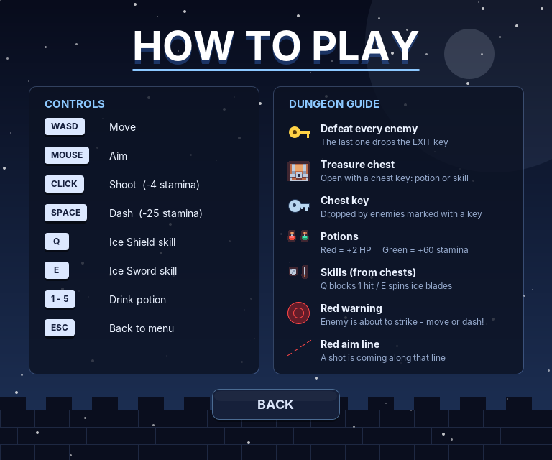  ภาพที่ 20 หน้า HOW TO PLAY | 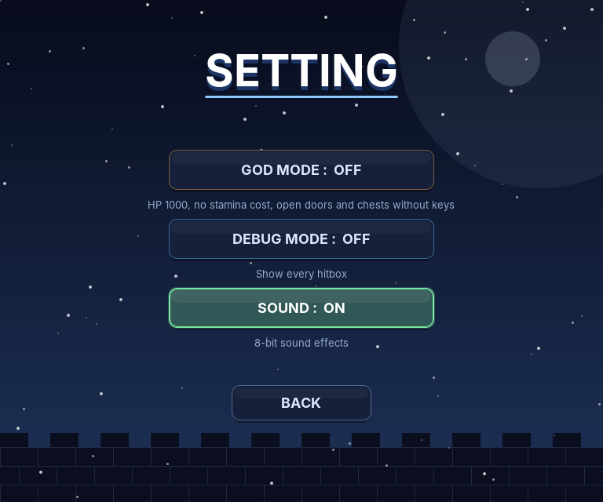  ภาพที่ 21 หน้า SETTING
หน้า HOW TO PLAY มีกล่องอธิบายปุ่มควบคุม และกล่องอธิบายของในดันเจี้ยนพร้อมไอคอน กับปุ่ม BACK 1 ปุ่ม หน้า SETTING มีปุ่มสลับค่า 3 ปุ่ม (GOD MODE, DEBUG MODE, SOUND) ปุ่มที่เปิดอยู่จะมีขอบเรือง และปุ่ม BACK

2.7.3 หน้าเล่นเกม (GamePanel + Hud)
ภาพที่ 22 หน้าเล่นเกม
- มุมซ้ายบน: หัวใจแสดง HP และแถบ Stamina (กระพริบแดงเมื่อไม่พอ)
- กลางบน: ด่านปัจจุบัน / 10 ระดับความยาก และขนาดแผนที่
- ขวาบน: ปุ่ม MENU (JButton) และกล่องแสดงเวลา จำนวนศัตรูที่เหลือ กุญแจหีบ และกุญแจประตู
- ล่างกลาง: ช่องยา 1-5 และช่อง DASH / Q / E พร้อมเงาคูลดาวน์แบบนาฬิกาและค่า Stamina ที่ใช้
- ขอบจอ: ลูกศรบอกทาง สีทอง = ประตู, สีแดง = ศัตรู, สีม่วง = Boss, สีเงิน = หีบ (เมื่อมีกุญแจหีบ)
- ในโลกเกม: แผนที่จาก Tileset, ตัวละคร, HP Bar ของศัตรู, วงแดง/เส้นเล็งเตือน, ตัวเลขดาเมจ และ Effect อนุภาค

2.7.4 หน้าจบเกม และ Debug Mode
ภาพที่ 23 การ์ดสรุปผลเมื่อแพ้ | 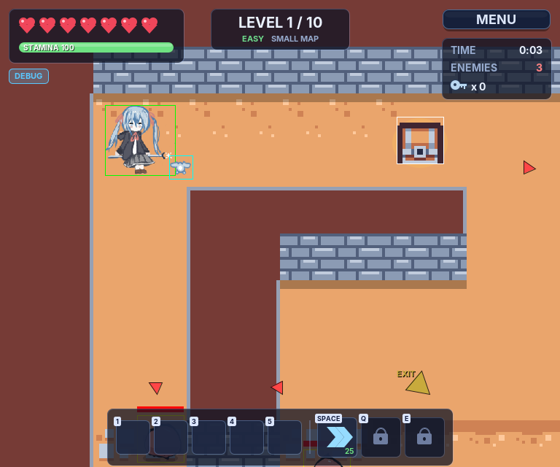  ภาพที่ 24 Debug Mode แสดงกรอบ Hitbox

2.8 Event Handling
เกมใช้ Event 4 แบบ คือ ActionListener (ปุ่ม), KeyListener (คีย์บอร์ด), MouseListener / MouseMotionListener (เมาส์) และ javax.swing.Timer (Animation ของเมนู)
ActionListener: สลับหน้าจอเมื่อกดปุ่ม (main/Main.java)
public class Main extends JFrame implements ActionListener {
@Override
public void actionPerformed(ActionEvent e) {
Sound.CLICK.play();
if (e.getSource() == menuPanel.BStart) {
gamePanel.newGame(settingPanel.isGodMode(), settingPanel.isDebugMode(),
menuPanel.getDifficulty());
showScreen(gamePanel);
gamePanel.requestFocusInWindow();
} else if (e.getSource() == menuPanel.BHelp) {
showScreen(helpPanel);
} else if (e.getSource() == menuPanel.BSetting) {
showScreen(settingPanel);
} else if (e.getSource() == settingPanel.BBack || e.getSource() == helpPanel.BBack) {
showScreen(menuPanel);
} else if (e.getSource() == gamePanel.BMenu) {
gamePanel.stopGame();
showScreen(menuPanel);
} else if (e.getSource() == menuPanel.BExit) {
System.exit(0);
}
}
}

KeyListener และ MouseListener ของผู้เล่น (entity/Player.java)
@Override
public void keyPressed(KeyEvent e) {
int key = e.getKeyCode();
setDirectionKey(key, true); // WASD / ลูกศร
if (key >= KeyEvent.VK_1 && key <= KeyEvent.VK_5) {
usePotion(key - KeyEvent.VK_1); // ดื่มยา
}
if (key == KeyEvent.VK_SPACE || key == KeyEvent.VK_SHIFT) {
startDash();
}
if (key == KeyEvent.VK_Q) {
useSkill(0);
}
if (key == KeyEvent.VK_E) {
useSkill(1);
}
}

@Override
public void mousePressed(MouseEvent e) {
if (e.getButton() == MouseEvent.BUTTON1) {
shoot();
}
}

ActionListener + Timer ของหน้าเมนู (menu/MenuPanel.java)
// MenuPanel: คลิกการ์ดโหมด และจังหวะ Timer ใช้ actionPerformed เดียวกัน
@Override
public void actionPerformed(ActionEvent e) {
if (e.getSource() == animationTimer) {
frame++;
repaint(); // หิมะตก + ตัวละครขยับ
return;
}
for (int i = 0; i < modeCards.length; i++) {
if (e.getSource() == modeCards[i]) {
difficulty = Difficulty.values()[i];
updateCards(); // ไฮไลท์การ์ดที่เลือก
}
}
}

นอกจากนี้ GamePanel ใช้ KeyAdapter ดักปุ่ม ESC (กลับเมนู) และ ENTER (เล่นใหม่ตอนจบเกม)

2.9 อัลกอริทึมที่สำคัญ

2.9.1 Game Loop 60 FPS
GamePanel implements Runnable และทำงานใน Thread แยก ทุก 1/60 วินาทีจะเรียก update() (ขยับทุก Object ตรวจการชน) แล้ว repaint() (วาดใหม่) โดยคำนวณเวลาที่เหลือของเฟรมแล้ว sleep ให้เกมเร็วเท่ากันทุกเครื่อง

2.9.2 การสุ่มสร้างเขาวงกต (Recursive Backtracker)
แผนที่แบ่งเป็นตาราง Cell ขนาด 128 x 128 px (ใหญ่กว่าตัวละครทุกตัว จึงไม่เดินติด) เริ่มจากกำแพงทั้งหมด แล้วเดินสุ่มทีละ 2 Cell พร้อมทุบกำแพงตรงกลาง ถ้าทางตันให้ถอยกลับด้วย Stack จนครบทุก Cell จากนั้นเจาะห้องโล่ง ทุบทางตันบางส่วนให้เป็นทางวน (โอกาส 50%) และเลือกทางออกที่ไกลจากจุดเริ่มด้วย BFS
world/MapGenerator.java
private void carveMaze(int startCol, int startRow) {
ArrayList<Point> stack = new ArrayList<Point>();
wall[startRow][startCol] = false;
stack.add(new Point(startCol, startRow));
int[][] directions = { { 0, -2 }, { 0, 2 }, { -2, 0 }, { 2, 0 } };

while (!stack.isEmpty()) {
Point current = stack.get(stack.size() - 1);
ArrayList<int[]> options = new ArrayList<int[]>();
for (int[] d : directions) { // เพื่อนบ้านที่ยังไม่เคยไป
int nc = current.x + d[0];
int nr = current.y + d[1];
if (nr > 0 && nr < cellRows - 1 && nc > 0 && nc < cellCols - 1 && wall[nr][nc]) {
options.add(d);
}
}
if (options.isEmpty()) {
stack.remove(stack.size() - 1); // ทางตัน -> ถอยกลับ
continue;
}
int[] d = options.get(randomInt(options.size()));
wall[current.y + d[1] / 2][current.x + d[0] / 2] = false; // ทุบกำแพงตรงกลาง
wall[current.y + d[1]][current.x + d[0]] = false;
stack.add(new Point(current.x + d[0], current.y + d[1]));
}
}

2.9.3 Flow Field (Breadth-First Search) สำหรับ AI ศัตรู
ทุกครั้งที่ผู้เล่นเดินเข้า Cell ใหม่ จะคำนวณระยะทาง (จำนวน Cell) จากผู้เล่นไปยังทุก Cell ด้วย BFS เพียงครั้งเดียว แล้วศัตรูทุกตัวใช้ตารางนี้ร่วมกัน ศัตรูแต่ละตัวแค่เลือกเดินไป Cell ข้าง ๆ ที่มีระยะน้อยกว่า วิธีนี้เร็วกว่าการให้ศัตรูทุกตัวคำนวณ A* เอง และศัตรูเดินอยู่กลางทางเดินจึงไม่ติดกำแพง ถ้ามองเห็นผู้เล่นตรง ๆ (ลากกล่องขนาดตัวไปแล้วไม่ชนกำแพง) จะเดินตรงเข้าหาเลย
ai/FlowField.java
public void setTarget(int col, int row) {
if (col == targetCol && row == targetRow) {
return; // Cell เดิม ไม่ต้องคำนวณซ้ำ
}
...
ArrayList<Point> queue = new ArrayList<Point>();
queue.add(new Point(col, row));
distance[row][col] = 0;
for (int i = 0; i < queue.size(); i++) {
Point p = queue.get(i);
for (int[] d : DIRECTIONS) {
int nc = p.x + d[0];
int nr = p.y + d[1];
if (isOpen(nc, nr) && distance[nr][nc] == UNREACHABLE) {
distance[nr][nc] = distance[p.y][p.x] + 1;
queue.add(new Point(nc, nr));
}
}
}
}

2.9.4 การโจมตีแบบมีสัญญาณเตือน (State + Timer)
ศัตรูตีใกล้มี 3 สถานะ คือ เดินเข้าหา → เตือน (ยืนนิ่ง วงแดงค่อย ๆ เต็ม) → ฟาด แล้วพักคูลดาวน์ ดาเมจเกิดเฉพาะเมื่อผู้เล่นยังอยู่ในวงแดงตอนฟาด โดยวัดระยะจากกลางตัวศัตรูถึงจุดที่ใกล้ที่สุดของ Hitbox ผู้เล่น ศัตรูตีไกลจะล็อกตำแหน่งเป้าตอนเริ่มเล็ง แสดงเส้นประสีแดง แล้วยิงไปตามเส้นนั้น ผู้เล่นจึงเดินหรือ Dash หลบได้
Enemy.chaseAndAttack() (entity/enemy/Enemy.java ตัดมาบางส่วน)
if (meleeTimer > 0) { // กำลังเตือน
meleeTimer--;
faceToward(px, py);
holdPosition();
if (meleeTimer == 0) {
meleeStrike(); // โดนเมื่อ distanceToPlayerBox() <= meleeRadius
}
return;
}
double reach = distanceToPlayerBox();
if (meleeCooldown == 0 && reach <= meleeRadius - 24
&& hasLineOfSight(getCenterX(), getCenterY(), px, py, 16)) {
meleeTimer = meleeWindupFrames; // เริ่มเตือน
Sound.ENEMY_WINDUP.play();
return;
}

2.9.5 การชนกำแพงและการไถลเข้ามุม
ผู้เล่นเดินทีละ 1 px แยกแกน X และ Y เมื่อชนกำแพงจะหยุดชิดกำแพงพอดี และถ้าเดินชนขอบมุมกำแพงไม่เกิน 48 px เกมจะดันตัวละครไถลเข้าทางเดินให้เอง (Corner Sliding) ผู้เล่นจึงไม่ต้องเล็งให้ตรงช่องเป๊ะ

2.9.6 การสร้างเสียงด้วยโค้ด
เสียงทุกเสียงสร้างจากตารางโน้ต (ความถี่เริ่ม ความถี่จบ ความยาว รูปคลื่น ความดัง) แล้วคำนวณคลื่น Square / Triangle / Sine / Noise เป็นข้อมูล 16-bit ใส่ลงใน Clip ของ javax.sound.sampled จึงไม่ต้องใช้ไฟล์เสียงเลย และเตรียม Clip ไว้ 3 ชุดต่อเสียงเพื่อให้เล่นซ้อนกันได้

บทที่ 3 สรุป

3.1 ผลการทดสอบ
ทดสอบระบบใหม่ด้วยโปรแกรมทดสอบอัตโนมัติ 41 กรณี ผ่านทั้งหมด เช่น ศัตรูตีใกล้ไม่ทำดาเมจเมื่อแค่ชน, ถ้าหนีออกจากวงแดงทันจะไม่โดน, โล่กันได้ 1 ครั้งแล้วติดคูลดาวน์, ดาบน้ำแข็งมีได้สูงสุด 2 เล่ม, จำนวนหีบและกุญแจหีบตรงกับขนาดแผนที่ และวาดทุกหน้าจอได้โดยไม่เกิดข้อผิดพลาด
ทดสอบความยากด้วยโปรแกรม Bot ที่เล่นเองอัตโนมัติ ได้ผลดังนี้
ตารางที่ 12 ผลการทดสอบด้วย Bot
โหมด | ผลการเล่นของ Bot | เวลาที่ใช้จบเกม
EASY | ชนะ 8 จาก 8 รอบ ได้สกิลครบ | เฉลี่ยประมาณ 5.7 นาที (ไม่เกิน 10 นาที)
NORMAL | ชนะประมาณครึ่งหนึ่ง | ประมาณ 7.3 นาที
HARD | แพ้ช่วงด่าน 2-3 | -

3.2 ปัญหาที่พบระหว่างการพัฒนา
- Hitbox ของตัวละครไม่สัมพันธ์กับขนาดช่องของแผนที่ ทำให้เดินติดตามทางแคบ แก้โดยให้ Hitbox เท่ากับขนาดรูป และให้ทางเดินกว้างเป็น Cell ขนาด 128 px ซึ่งใหญ่กว่าตัวละครทุกตัว
- ศัตรูเดินติดกำแพงและเดินขึ้นลงตามผู้เล่นโดยไม่เข้าหา แก้โดยเปลี่ยนจาก A* รายตัวมาเป็น Flow Field (BFS) ร่วมกัน และให้ศัตรูขยับเข้ากลางทางเดินก่อนเลี้ยว
- ศัตรูตีไกลเดินกลับไปกลับมาที่ขอบระยะยิง แก้ด้วยการให้คะแนน Cell ที่จะยืนยิง และใช้ช่วงระยะต่างกันตอนเข้าและออกจากโหมดยิง (Hysteresis)
- การปรับความยากให้เล่น 10 ด่านจบในไม่เกิน 10 นาที ต้องทดลองหลายรอบ จึงเขียน Bot เล่นอัตโนมัติเพื่อวัดเวลา
- VS Code แจ้งว่าหาคลาสไม่เจอ (cannot be resolved) ทั้งที่ไฟล์มีอยู่จริง เกิดจากเปิดโฟลเดอร์แม่ที่มีโปรเจกต์เก่าชื่อคลาสซ้ำกัน และแคชของ Java Language Server เก่า แก้โดยเปิดเฉพาะโฟลเดอร์โปรเจกต์ ล้างแคช และเพิ่มไฟล์ run.bat ที่คอมไพล์ใหม่ทั้งหมด
- ระดับ NORMAL และ HARD ยังไม่ได้ปรับสมดุล โดยเฉพาะ HARD ที่ยากมาก

3.3 จุดเด่นของโปรแกรม
- แผนที่เขาวงกตสุ่มใหม่ทุกครั้ง 3 ขนาด เล่นซ้ำได้ไม่ซ้ำเดิม
- ศัตรูมี AI หาทางในเขาวงกตเอง และทุกการโจมตีมีสัญญาณเตือน ผู้เล่นจึงหลบได้ด้วยฝีมือ
- มีระบบหีบสมบัติ กุญแจหีบ สกิล 2 สกิล และ Stamina ทำให้ต้องวางแผนระหว่างเล่น
- เสียงทั้งหมดสังเคราะห์ด้วยโค้ด ไม่ต้องใช้ไฟล์เสียง และใช้ import ตามเอกสารประกอบการเรียนเท่านั้น ไม่ใช้ไลบรารีภายนอก
- ตัวละครทั้งหมดผู้จัดทำวาดเอง และ UI ออกแบบใหม่ทั้งหมด มีหน้าเลือกโหมด หน้าวิธีเล่น และหน้าสรุปผล

3.4 ข้อเสนอแนะและสิ่งที่พัฒนาต่อได้
- ปรับสมดุลระดับ NORMAL และ HARD
- เพิ่มเพลงพื้นหลัง ระบบหยุดเกมชั่วคราว (Pause) และการบันทึกสถิติ/คะแนนสูงสุด
- เพิ่มชนิดศัตรู สกิล และอาวุธ

3.5 คำแนะนำสำหรับผู้สอน
-

